





Table of Contents

1 MỤC ĐÍCH CỦA TÀI LIỆU 2

2 Ý TƯỞNG CHUNG 2

3 THIẾT KẾ VÀ PHÁT TRIỂN 3

3.1 TRANG GIỚI THIỆU 3

3.2 TRANG TOÀN CẢNH 3

3.2.1 THIẾT KẾ & THÔNG TIN 4

3.2.2 NGUYÊN LÝ HOẠT ĐỘNG CHUNG 5

3.3 TRANG NHÓM THÁP 7

3.3.1 THIẾT KẾ & THÔNG TIN 7

3.3.2 NGUYÊN LÝ HOẠT ĐỘNG CHUNG 9

3.4 TRANG HIỆN VẬT 11

3.4.1 THIẾT KẾ & THÔNG TIN 11

3.4.2 NGUYÊN LÝ HOẠT ĐỘNG 13

3.5 TRANG PHỤC DỰNG 14

3.5.1 THIẾT KẾ & THÔNG TIN 14

3.5.2 NGUYÊN LÝ HOẠT ĐỘNG CHUNG 17

3.6 TRANG LIÊN HỆ 18

3.6.1 THIẾT KẾ & THÔNG TIN 18

3.6.2 NGUYÊN LÝ HOẠT ĐỘNG CHUNG 19

# **MỤC ĐÍCH CỦA TÀI LIỆU**

Tài liệu này là một đặc tả về giao diện trên website quảng bá. Tài liệu này cung cấp thông tin chi tiết về chức năng và các tương tác trên website, liên kết giữa các trang, tương tác ở các hình ảnh 3D. Các giao diện được trình bày sẽ gần với kết quả cuối cùng (trừ khi có quy định khác) nhưng có khả năng phát triển theo sự phát triển và yêu cầu từ Mỹ Sơn.

# **Ý TƯỞNG CHUNG**

Tài liệu này cung cấp mô tả giao diện của website quảng bá. Tài liệu này cho phép bạn:

- Xác định giao diện, loại nội dung và các trang cụ thể liên quan đến trang web.

- Hiểu các quy tắc hành động và quản lý liên quan đến giao diện, loại nội dung và trang cụ thể.

- Ảnh chụp màn hình của các trang có trong tài liệu này có thể thay đổi sau này. Các giá trị mẫu được cung cấp cho từng trường không biểu thị các giá trị thực tế.

# **THIẾT KẾ VÀ PHÁT TRIỂN**

Giao diện website quảng bá cho phép người dùng xem và tương tác trên các hình ảnh 3D. Người dùng có thể dễ dàng thao tác, tìm thấy thông tin sau khi truy cập vào website. Do đó, giao diện được thiết kế trực quan và thân thiện với tất cả người dùng, không có quy trình phức tạp hoặc các bước ẩn.

Các chức năng và tính năng trên giao diện được sắp xếp và trình bày dựa trên luồng công việc của người dùng và có thể được chia thành các mục chính:

● Menu:

* Giới thiệu
* Toàn cảnh
* Nhóm tháp
* Hiện vật
* Phục dựng
* Liên hệ

**Lưu ý: Phía dưới icon menu  hiển thị “Số lượt truy cập”**

**Ví dụ:** 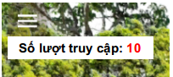

● Thanh công cụ:

* Nút ẩn/hiện hotspot
* Nút zoom in/zoom out
* Nút phát âm thanh
* Nút đo khoảng cách
* Nút kết nối kính VR
* Nút xoay 360
* Nút xem toàn màn hình
* Nút hiển thị thông tin giới thiệu

Thiết kế và nguyên tắc hoạt động của các trang sẽ được trình bày chi tiết trong các đoạn sau. Thiết kế của từng bố cục trang sẽ được trình bày trước, sau đó là mô tả về các chức năng, được tham chiếu tại đây bằng số tham chiếu của chúng được đặt trước từ khóa “ref”. Đối với mỗi chức năng trong trong website, định nghĩa về các quy tắc hành động và quy tắc quản lý sẽ được phác thảo để phát triển.

## TRANG GIỚI THIỆU

Trang **“Giới thiệu”** cho phép người dùng xem giới thiệu sơ lược về thánh địa Mỹ Sơn. Trang này còn hiển thị danh sách các bài viết mới nhất về các sự kiện, tin tức diễn ra tại Mỹ Sơn. Thiết kế và các tương tác sẽđược trình bày trong các phần § 3.1.1 và § 3.2.2.

### THIẾT KẾ & THÔNG TIN

Giao diện trang toàn cảnh được thể hiện như hình bên dưới:

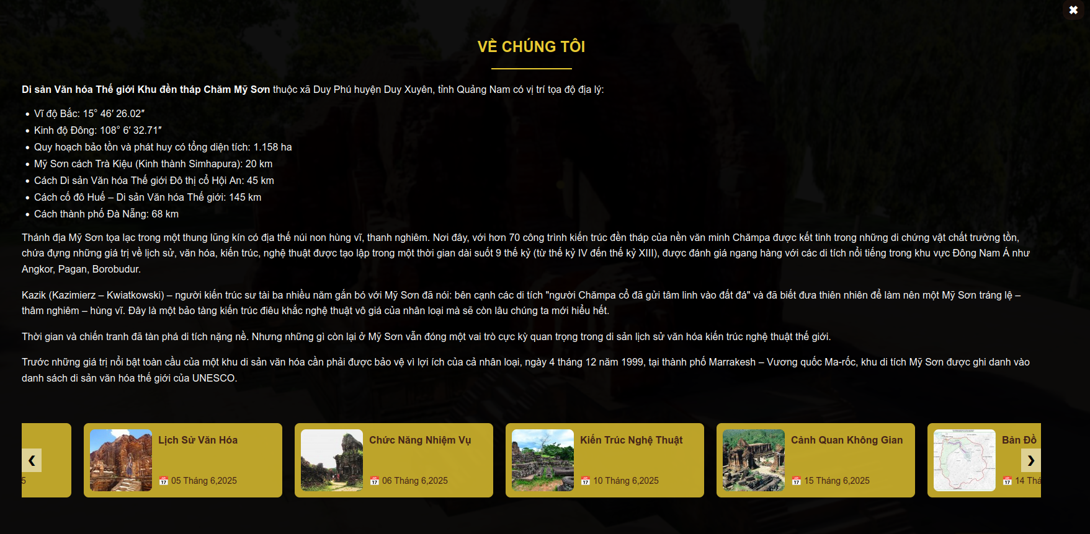

**Figure 1 – Trang “Giới thiệu”**

Trang “Giới thiệu” sẽ có các tương tác như sau:

* Icon mũi tên   (ref: **RF_GIOITHIEU.01**),
* Link mở bài viết (ref: **RF_GIOITHIEU.02**)

### NGUYÊN LÝ HOẠT ĐỘNG CHUNG

Các hành động tương ứng cho từng chức năng được xác định trong bảng dưới đây.

| **Tham chiếu** | **Quy tắc hành động** | **Quy tắc quản lý** |
| --- | --- | --- |
| **RF_GIOITHIEU.01** | Nhấn vào các mũi tên | Chuyển sang các bài viết phía trước hoặc phía sau. |
| **RF_GIOITHIEU.02** | Nhấn vào từng bài viết cụ thể | Chuyển đến trang hiển thị thông tin bài viết chi tiết (bài viết gồm có nội dung và hình ảnh, được tạo từ phần mềm quản lý dữ liệu). |

## TRANG TOÀN CẢNH

Trang **“Toàn cảnh”** cho phép người dùng xem toàn cảnh và tương tác trên mô hình 3D toàn bộ khu vực Thánh địa Mỹ Sơn. Thiết kế và các tương tác sẽđược trình bày trong các phần § 3.2.1 và § 3.2.2.

### THIẾT KẾ & THÔNG TIN

Giao diện trang toàn cảnh được thể hiện như hình bên dưới:

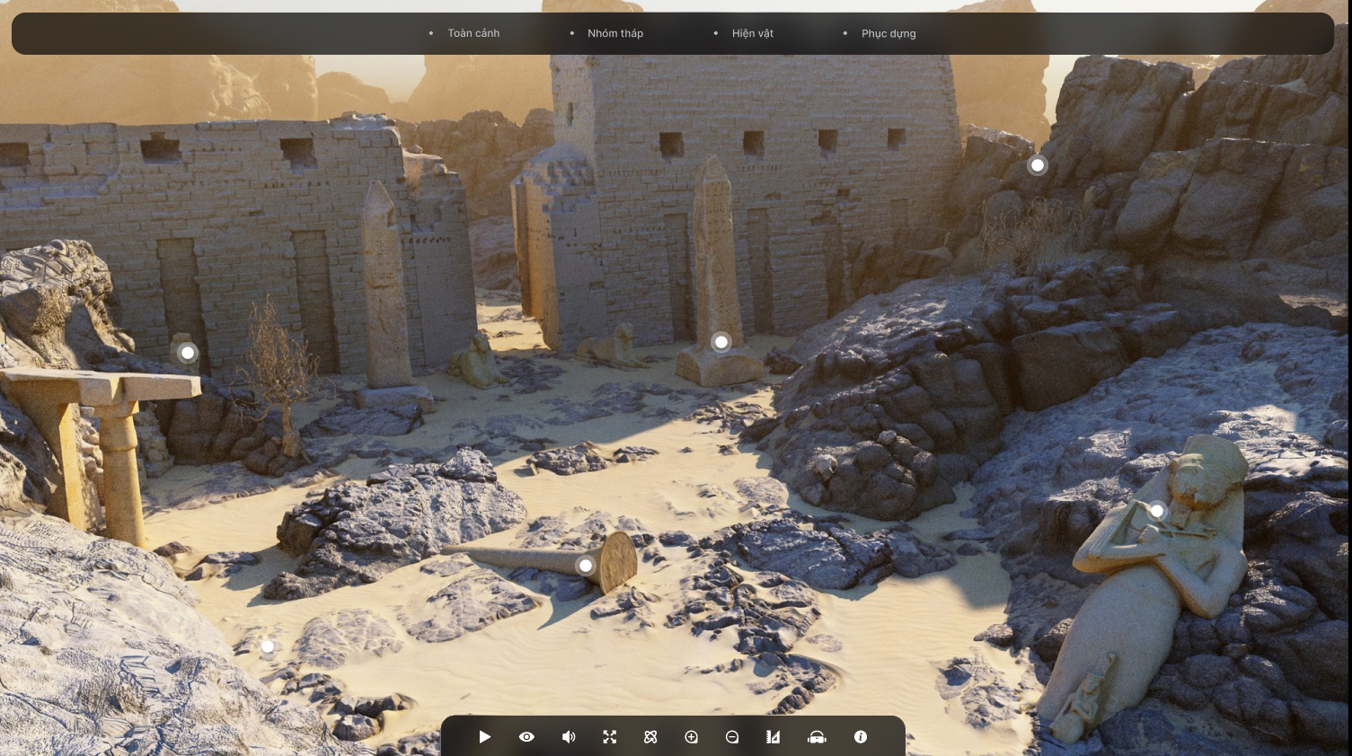

**Figure 2 – Trang “Toàn cảnh”**

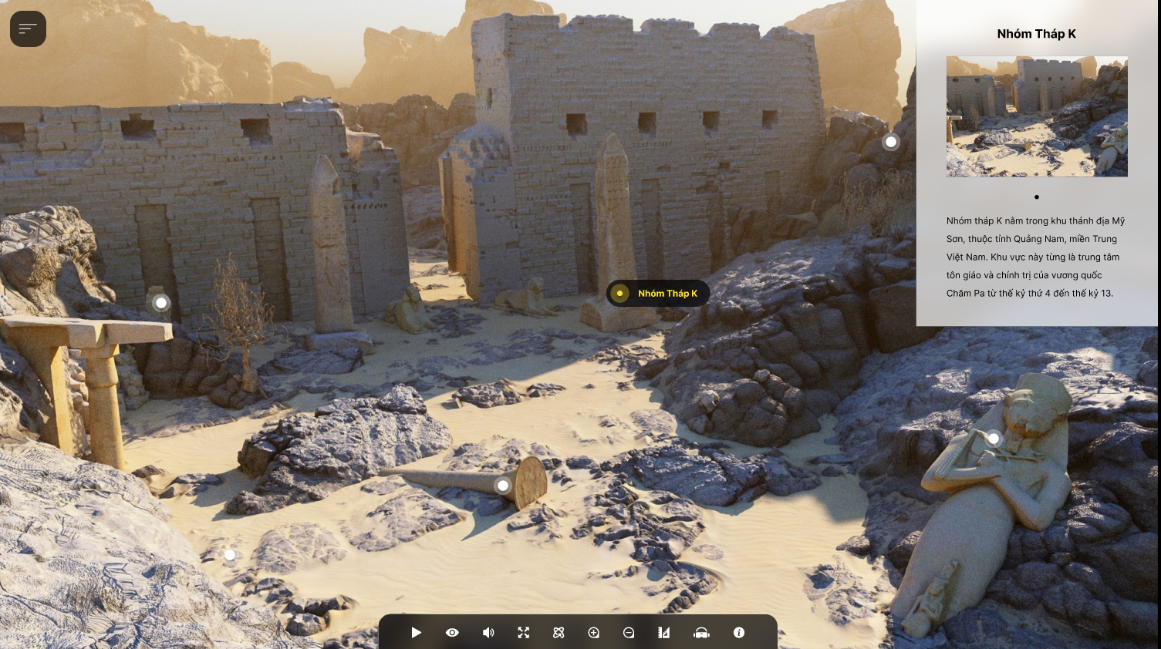

**Figure 3 – Trang “Hiển thị thông tin”**

Trang “Toàn cảnh” sẽ có các tương tác như sau:

* “Hotspot” (ref: **RF_TOANCANH.01**),
* Icon  (ref: **RF_TOANCANH.02**),
* Icon  (ref: **RF_TOANCANH.03**),
* Icon  (ref: **RF_TOANCANH.04**),
* Icon  (ref: **RF_TOANCANH.05**),
* Icon  (ref: **RF_TOANCANH.06**),
* Icon  (ref: **RF_TOANCANH.07**),
* Icon  (ref: **RF_TOANCANH.08**),
* Icon  (ref: **RF_TOANCANH.09**),
* Icon  (ref: **RF_TOANCANH.10**),
* Icon  (ref: **RF_TOANCANH.11**).

### NGUYÊN LÝ HOẠT ĐỘNG CHUNG

Các hành động tương ứng cho từng đối tượng được xác định trong bảng dưới đây.

| **Tham chiếu** | **Quy tắc hành động** | **Quy tắc quản lý** |
| --- | --- | --- |
| **RF_TOANCANH.01** | Nhấn vào điểm Hotspot | Người dùng nhấn vào điểm hotspot trên mô hình.  Một pop-up thông tin (gồm hình ảnh 2D và mô tả) của tháp sẽ hiện lên.  Nhấn vào ảnh Tháp trong pop-up sẽ link đến trang ‘Chi tiết tháp’ |
| **RF_TOANCANH.02** | Nhấn vào icon | Nhấn vào Icon thì mô hình sẽ đứng im.  Nhấn thêm lần nữa mô hình sẽ tự động xoay ( theo tốc độ được thiết lập) |
| **RF_TOANCANH.03** | Nhấn vào icon | Nhấn vào icon sẽ tắt các icon Hotspot trên mô hình-> Icon chuyển về dạng  Nhấn  sẽ hiển thị lại Hotspot. |
| **RF_TOANCANH.04** | Nhấn vào icon | Nhấn vào icon sẽ tắt âm thanh đang phát(nếu có), đồng thời chuyển sang icon  Nhấn  sẽ phát tiếp âm thanh  Tuỳ vào mô hình sẽ phát âm thanh tương ứng. File âm thanh sẽ được tải lên từ Phần mềm quản lý BO. |
| **RF_TOANCANH.05** | Nhấn vào icon | Nhấn vào icon sẽ chuyển đến chế độ xem toàn màn hình. |
| **RF_TOANCANH.06** | Nhấn vào icon | Nhấn vào icon sẽ chuyển đến chế độ xoay 360. |
| **RF_TOANCANH.07** | Nhấn vào icon | Nhấn vào icon sẽ phóng to (zoom gần) vị trí đang xem. |
| **RF_TOANCANH.08** | Nhấn vào icon | Nhấn vào icon sẽ zoom xa vị trí đang xem. |
| **RF_TOANCANH.09** | Nhấn vào icon | Nhấn vào icon sẽ hiển thị chế độ đo khoảng cách đối với 2 điểm được chọn trên mô hình. |
| **RF_TOANCANH.10** | Nhấn vào icon | Nhấn vào icon sẽ mở chế độ kết nối với kính VR để xem mô hình. |
| **RF_TOANCANH.11** | Nhấn vào icon | Nhấn vào icon hiển thị thông tin mô tả chi tiết về Thánh địa Mỹ Sơn |

**Table 1 - Mô tả các tương tác ở trang “Toàn cảnh”**

## TRANG NHÓM THÁP

Trang **“Nhóm tháp”** cho phép người dùng xem được danh sách tất cả các tháp trong Thánh địa Mỹ Sơn. Với mỗi tháp hoặc nhóm tháp hiển thị mô hình 3D tương ứng, người dùng có thể xem và tương tác để xem chi tiết mọi góc cạnh. Thiết kế và các tương tác sẽđược trình bày trong các phần § 3.3.1 và § 3.3.2.

### THIẾT KẾ & THÔNG TIN

Giao diện trang nhóm tháp được thể hiện như hình bên dưới:

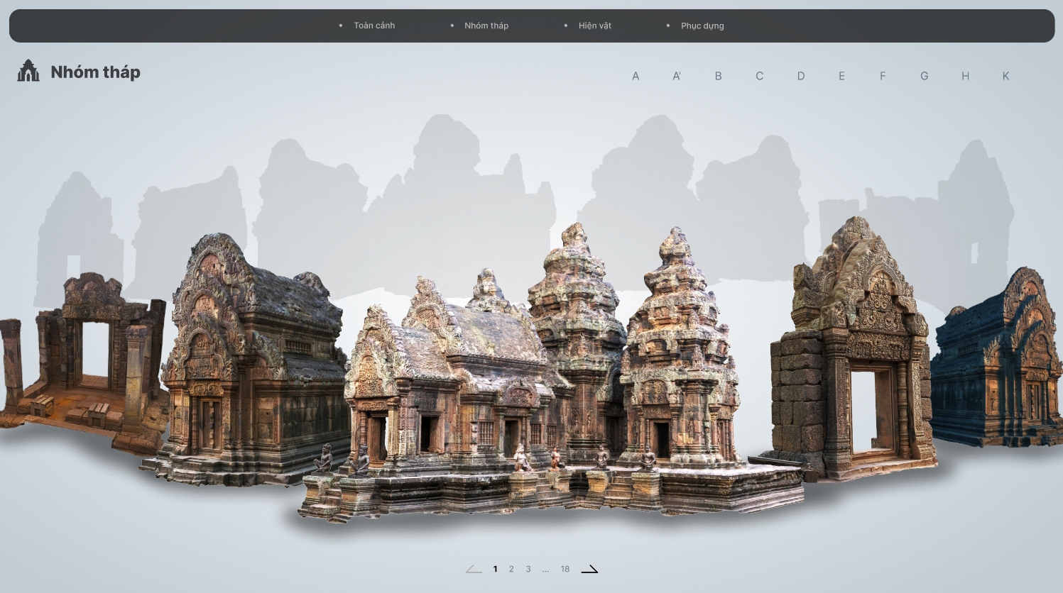**Figure 4 – Trang “Danh sách tháp”**

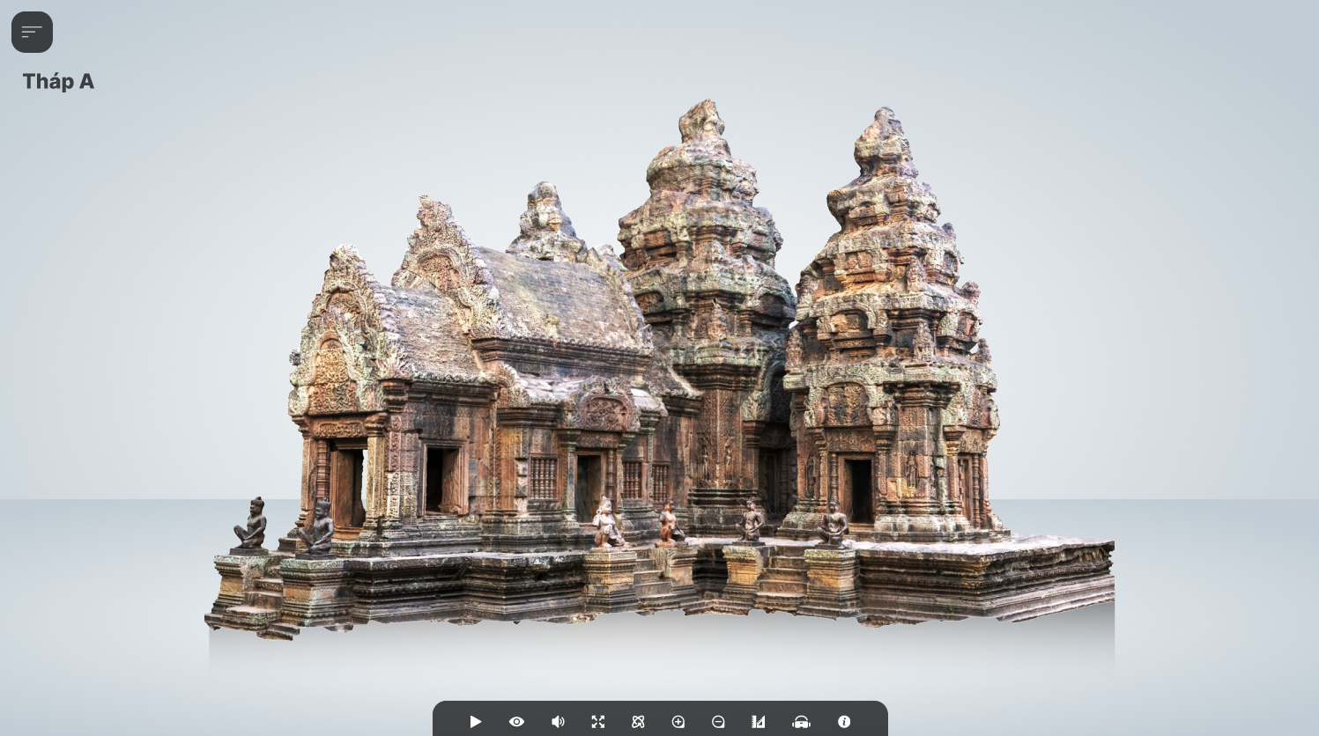

**Figure 5 – Trang “Chi tiết tháp”**

Trang “Nhóm tháp” sẽ có các tương tác như sau:

* Liên kết “Tên tháp” (ref: **RF_THAP.01**),
* Liên kết “Ảnh tháp” (ref: **RF_THAP.02**),
* Chuyển trang (ref: **RF_THAP.03**),
* Icon  (ref: **RF_THAP.04**),
* Icon  (ref: **RF_THAP.05**),
* Icon  (ref: **RF_THAP.06**),
* Icon  (ref: **RF_THAP.07**),
* Icon  (ref: **RF_THAP.08**),
* Icon  (ref: **RF_THAP.09**),
* Icon  (ref: **RF_THAP.10**),
* Icon  (ref: **RF_THAP.11**),
* Icon  (ref: **RF_THAP.12**),
* Icon  (ref: **RF_THAP.13**).

### NGUYÊN LÝ HOẠT ĐỘNG CHUNG

Các hành động tương ứng cho từng đối tượng được xác định trong bảng dưới đây.

| **Tham chiếu** | **Quy tắc hành động** | **Quy tắc quản lý** |
| --- | --- | --- |
| **RF_THAP.01** | Nhấn vào các tên tháp A, A’,... | Người dùng nhấn vào tên tháp sẽ chuyển đến trang Chi tiết tháp tương ứng. |
| **RF_THAP.02** | Nhấn ảnh tháp trên giao diện | Người dùng nhấn vào ảnh tháp chuyển đến trang Chi tiết tháp tương ứng. |
| **RF_THAP.03** | Nhấn số trang hoặc mũi tên chuyển trang | Nhấn vào số trang hoặc mũi tên  sẽ chuyển đến trang tương ứng. |
| **RF_THAP.04** | Nhấn vào icon | Nhấn vào Icon thì mô hình sẽ đứng im.  Nhấn thêm lần nữa mô hình sẽ tự động xoay ( theo tốc độ được thiết lập) |
| **RF_THAP.05** | Nhấn vào icon | Nhấn vào icon sẽ tắt các icon Hotspot trên mô hình-> Icon chuyển về dạng  Nhấn  sẽ hiển thị lại Hotspot. |
| **RF_THAP.06** | Nhấn vào icon | Nhấn vào icon sẽ tắt âm thanh đang phát(nếu có), đồng thời chuyển sang icon  Nhấn  sẽ phát tiếp âm thanh  Tuỳ vào mô hình sẽ phát âm thanh tương ứng. File âm thanh sẽ được tải lên từ Phần mềm quản lý BO. |
| **RF_THAP.07** | Nhấn vào icon | Nhấn vào icon sẽ chuyển đến chế độ xem toàn màn hình. |
| **RF_THAP.08** | Nhấn vào icon | Nhấn vào icon sẽ chuyển đến chế độ xoay 360. |
| **RF_THAP.09** | Nhấn vào icon | Nhấn vào icon sẽ phóng to (zoom gần) vị trí đang xem. |
| **RF_THAP.10** | Nhấn vào icon | Nhấn vào icon sẽ zoom xa vị trí đang xem. |
| **RF_THAP.11** | Nhấn vào icon | Nhấn vào icon sẽ hiển thị chế độ đo khoảng cách đối với 2 điểm được chọn trên mô hình. |
| **RF_THAP.12** | Nhấn vào icon | Nhấn vào icon sẽ mở chế độ kết nối với kính VR để xem mô hình. |
| **RF_THAP.13** | Nhấn vào icon | Nhấn vào icon sẽ hiện thông tin mô tả chi tiết tháp như hình. |

**Table 2 - Mô tả các tương tác ở trang “Nhóm tháp”**

## TRANG HIỆN VẬT

Trang **“Hiện vật”** cho phép người dùng xem và tương tác trên mô hình 3D của từng hiện vật. Thiết kế và các tương tác sẽđược trình bày trong các phần § 3.4.1 và § 3.4.2.

### THIẾT KẾ & THÔNG TIN

Giao diện trang hiện vật được thể hiện như hình bên dưới:

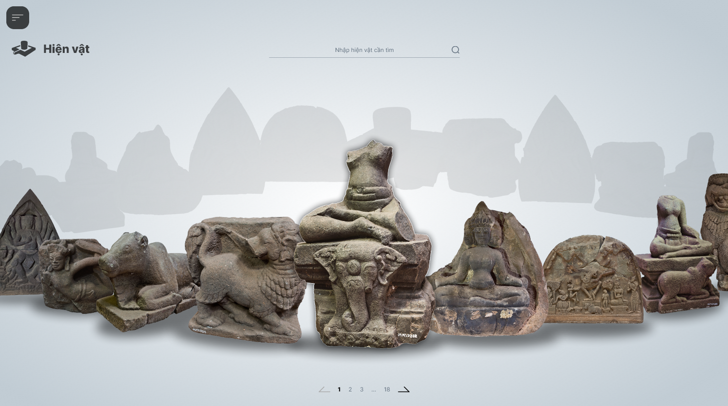**Figure 6 – Trang “Hiện vật”**

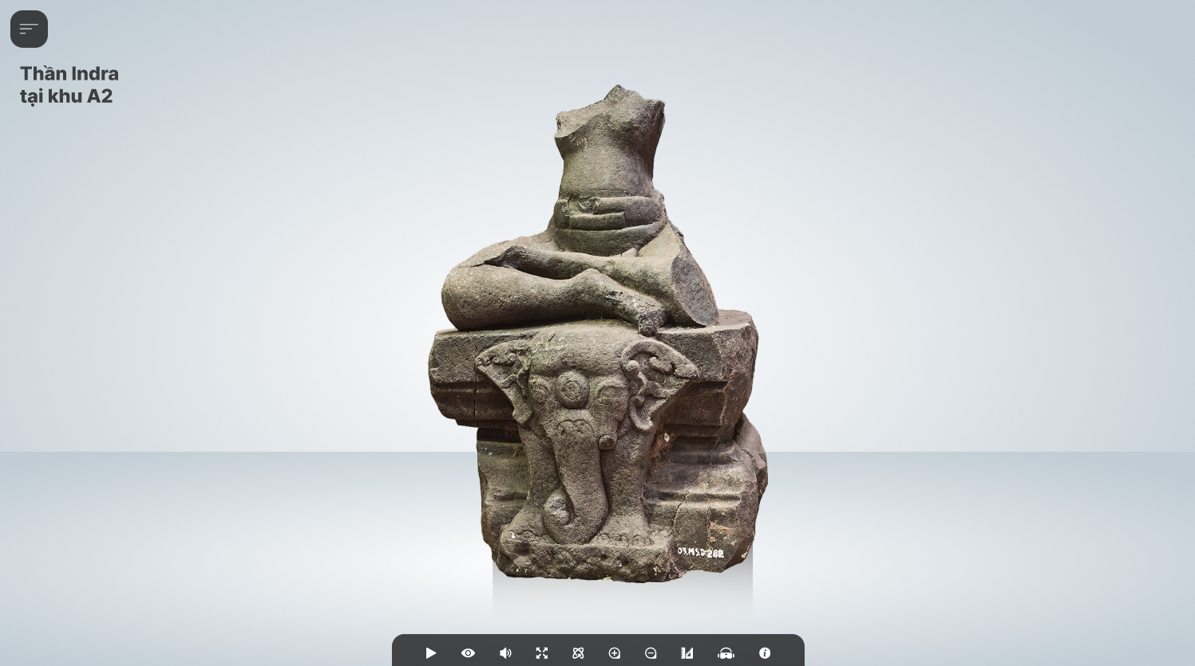

**Figure 7 – Trang “Chi tiết hiện vật”**

Trang “Hiện vật” sẽ có các tương tác như sau:

* Tìm kiếm ‘theo tên’ (ref: **RF_HIENVAT.01**),
* Liên kết “Ảnh hiện vật” (ref: **RF_HIENVAT.02**),
* Chuyển trang (ref: **RF_HIENVAT.03**),
* Icon  (ref: **RF_HIENVAT.04**),
* Icon  (ref: **RF_HIENVAT.05**),
* Icon  (ref: **RF_HIENVAT.06**),
* Icon  (ref: **RF_HIENVAT.07**),
* Icon  (ref: **RF_HIENVAT.08**),
* Icon  (ref: **RF_HIENVAT.09**),
* Icon  (ref: **RF_HIENVAT.10**),
* Icon  (ref: **RF_HIENVAT.11**),
* Icon  (ref: **RF_HIENVAT.12**),
* Icon  (ref: **RF_HIENVAT.13**),
* Liên kết “Phân loại” (ref: **RF_HIENVAT.14**).

### NGUYÊN LÝ HOẠT ĐỘNG

Các hành động tương ứng cho từng đối tượng được xác định trong bảng dưới đây.

| **Tham chiếu** | **Quy tắc hành động** | **Quy tắc quản lý** |
| --- | --- | --- |
| **RF_HIENVAT.01** | Nhập tên hiện vật tìm kiếm vào trường Search. | Người dùng nhập tên hiện vật cần tìm kiếm và nhấn Enter.  ● Nếu thông tin được tìm thấy trên cơ sở dữ liệu, chỉ hiển thị trên danh sách các kết quả khớp với giá trị do người dùng chỉ định.  ● Nếu thông tin không được tìm thấy trên cơ sở dữ liệu, hãy hiển thị thông báo bên dưới:  *“Không tìm thấy kết quả nào.”*  **Chú ý:**  ▲ Không phân biệt tìm kiếm theo chữ hoa chữ thường. |
| **RF_HIENVAT.02** | Nhấn ảnh hiện vật trên giao diện | Người dùng nhấn vào ảnh hiện vật chuyển đến trang Chi tiết hiện vật tương ứng. |
| **RF_HIENVAT.03** | Nhấn số trang hoặc mũi tên chuyển trang | Nhấn vào số trang hoặc mũi tên  sẽ chuyển đến trang tương ứng. |
| **RF_HIENVAT.04** | Nhấn vào icon | Nhấn vào Icon thì mô hình sẽ đứng im.  Nhấn thêm lần nữa mô hình sẽ tự động xoay ( theo tốc độ được thiết lập) |
| **RF_HIENVAT.05** | Nhấn vào icon | Nhấn vào icon sẽ tắt các icon Hotspot trên mô hình-> Icon chuyển về dạng  Nhấn  sẽ hiển thị lại Hotspot. |
| **RF_HIENVAT.06** | Nhấn vào icon | Nhấn vào icon sẽ tắt âm thanh đang phát(nếu có), đồng thời chuyển sang icon  Nhấn  sẽ phát tiếp âm thanh  Tuỳ vào mô hình sẽ phát âm thanh tương ứng. File âm thanh sẽ được tải lên từ Phần mềm quản lý BO. |
| **RF_HIENVAT.07** | Nhấn vào icon | Nhấn vào icon sẽ chuyển đến chế độ xem toàn màn hình. |
| **RF_HIENVAT.08** | Nhấn vào icon | Nhấn vào icon sẽ chuyển đến chế độ xoay 360. |
| **RF_HIENVAT.09** | Nhấn vào icon | Nhấn vào icon sẽ phóng to (zoom gần) vị trí đang xem. |
| **RF_HIENVAT.10** | Nhấn vào icon | Nhấn vào icon sẽ zoom xa vị trí đang xem. |
| **RF_HIENVAT.11** | Nhấn vào icon | Nhấn vào icon sẽ hiển thị chế độ đo khoảng cách đối với 2 điểm được chọn trên mô hình. |
| **RF_HIENVAT.12** | Nhấn vào icon | Nhấn vào icon sẽ mở chế độ kết nối với kính VR để xem mô hình. |
| **RF_HIENVAT.13** | Nhấn vào icon | Nhấn vào icon sẽ hiển thị thông tin mô tả chi tiết hiện vật. |
| **RF_HIENVAT.14** | Nhấn vào thư mục phân loại | Nhấn vào từng phân loại, danh sách các hiện vật sẽ hiển thị trên giao diện theo đúng loại được chọn |

**Table 3 - Mô tả các tương tác ở trang “Hiện vật”**

## TRANG PHỤC DỰNG

Trang phục dựng cung cấp các mô hình tháp và hiện vật sau khi phục dựng 3D. Thiết kế và nguyên tắc hoạt động chung của trang phục dựng được trình bày trong các phần § 3.5.1 và § 3.5.2.

### THIẾT KẾ & THÔNG TIN

Trang phục dựng được hiển thị ở hình bên dưới.

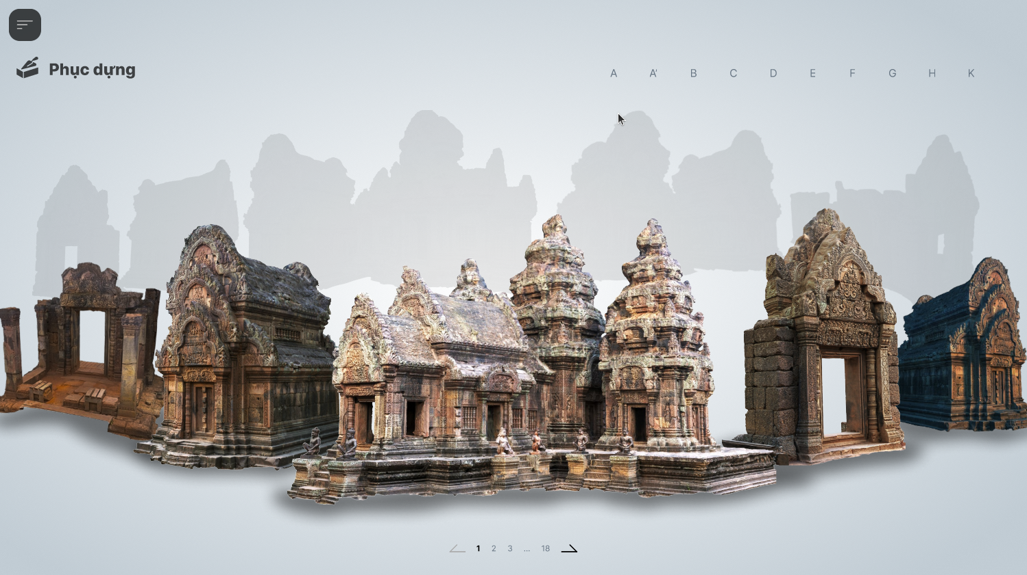

**Figure 8 – Trang “Phục dựng”**

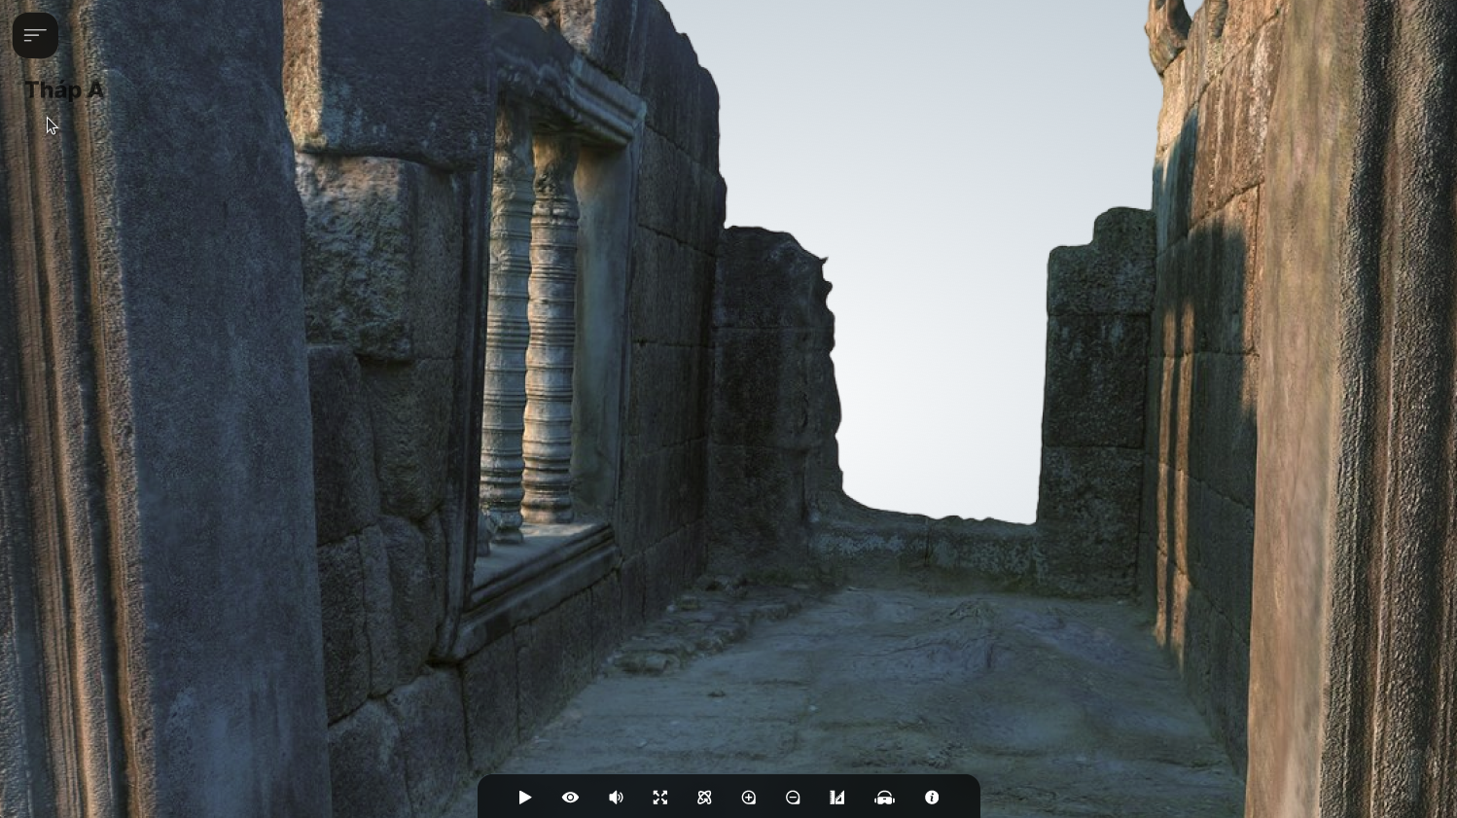

**Figure 9 – Trang “Chi tiết phục dựng”**

Trang “Phục dựng” sẽ có các tương tác như sau:

* Tìm kiếm ‘theo tên’ (ref: **RF_PHUCDUNG.01**),
* Liên kết “Ảnh tháp/hiện vật” (ref: **RF_PHUCDUNG.02**),
* Chuyển trang (ref: **RF_PHUCDUNG.03**),
* Icon  (ref: **RF_PHUCDUNG.04**),
* Icon  (ref: **RF_PHUCDUNG.05**),
* Icon  (ref: **RF_PHUCDUNG.06**),
* Icon  (ref: **RF_PHUCDUNG.07**),
* Icon  (ref: **RF_PHUCDUNG.08**),
* Icon  (ref: **RF_PHUCDUNG.09**),
* Icon  (ref: **RF_PHUCDUNG.10**),
* Icon  (ref: **RF_PHUCDUNG.11**),
* Icon  (ref: **RF_PHUCDUNG.12**),
* Icon  (ref: **RF_PHUCDUNG.13**).

### NGUYÊN LÝ HOẠT ĐỘNG CHUNG

Các hành động tương ứng cho mỗi nút chức năng được trình bày chi tiết trong bảng bên dưới.

| **Tham chiếu** | **Quy tắc hành động** | **Quy tắc quản lý** |
| --- | --- | --- |
| **RF_PHUCDUNG.01** | Nhập tên tháp/hiện vật cần tìm kiếm vào trường Search. | Người dùng nhập tên tháp/ hiện vật cần tìm kiếm và nhấn Enter.  ● Nếu thông tin được tìm thấy trên cơ sở dữ liệu, chỉ hiển thị trên danh sách các kết quả khớp với giá trị do người dùng chỉ định.  ● Nếu thông tin không được tìm thấy trên cơ sở dữ liệu, hãy hiển thị thông báo bên dưới:  *“Không tìm thấy kết quả nào.”*  **Chú ý:**  ▲ Không phân biệt tìm kiếm theo chữ hoa chữ thường. |
| **RF_PHUCDUNG.02** | Nhấn ảnh tháp/hiện vật trên giao diện | Người dùng nhấn vào ảnh tháp/hiện vật chuyển đến trang Chi tiết tháp/hiện vật tương ứng. |
| **RF_PHUCDUNG.03** | Nhấn số trang hoặc mũi tên chuyển trang | Nhấn vào số trang hoặc mũi tên  sẽ chuyển đến trang tương ứng. |
| **RF_PHUCDUNG.04** | Nhấn vào icon | Nhấn vào Icon thì mô hình sẽ đứng im.  Nhấn thêm lần nữa mô hình sẽ tự động xoay ( theo tốc độ được thiết lập) |
| **RF_PHUCDUNG.05** | Nhấn vào icon | Nhấn vào icon sẽ tắt các icon Hotspot trên mô hình-> Icon chuyển về dạng  Nhấn  sẽ hiển thị lại Hotspot. |
| **RF_PHUCDUNG.06** | Nhấn vào icon | Nhấn vào icon sẽ tắt âm thanh đang phát(nếu có), đồng thời chuyển sang icon  Nhấn  sẽ phát tiếp âm thanh  Tuỳ vào mô hình sẽ phát âm thanh tương ứng. File âm thanh sẽ được tải lên từ Phần mềm quản lý BO. |
| **RF_PHUCDUNG.07** | Nhấn vào icon | Nhấn vào icon sẽ chuyển đến chế độ xem toàn màn hình. |
| **RF_PHUCDUNG.08** | Nhấn vào icon | Nhấn vào icon sẽ chuyển đến chế độ xoay 360. |
| **RF_PHUCDUNG.09** | Nhấn vào icon | Nhấn vào icon sẽ phóng to (zoom gần) vị trí đang xem. |
| **RF_PHUCDUNG.10** | Nhấn vào icon | Nhấn vào icon sẽ zoom xa vị trí đang xem. |
| **RF_PHUCDUNG.11** | Nhấn vào icon | Nhấn vào icon sẽ hiển thị chế độ đo khoảng cách đối với 2 điểm được chọn trên mô hình. |
| **RF_PHUCDUNG.12** | Nhấn vào icon | Nhấn vào icon sẽ mở chế độ kết nối với kính VR để xem mô hình. |
| **RF_PHUCDUNG.13** | Nhấn vào icon | Nhấn vào icon sẽ hiển thị thông tin mô tả chi tiết tháp/hiện vật. |

**Table 4 - Mô tả các tương tác ở trang “Phục dựng”**

## TRANG LIÊN HỆ

Trang liên hệ cung cấp các trường dữ liệu để người dùng điền nội dung phản hồi về cho Ban quản lý Di sản Văn hoá Mỹ Sơn. Thiết kế và nguyên tắc hoạt động chung của trang liên hệ được trình bày trong các phần § 3.6.1 và § 3.6.2.

### THIẾT KẾ & THÔNG TIN

Trang liên hệ được hiển thị ở hình bên dưới.

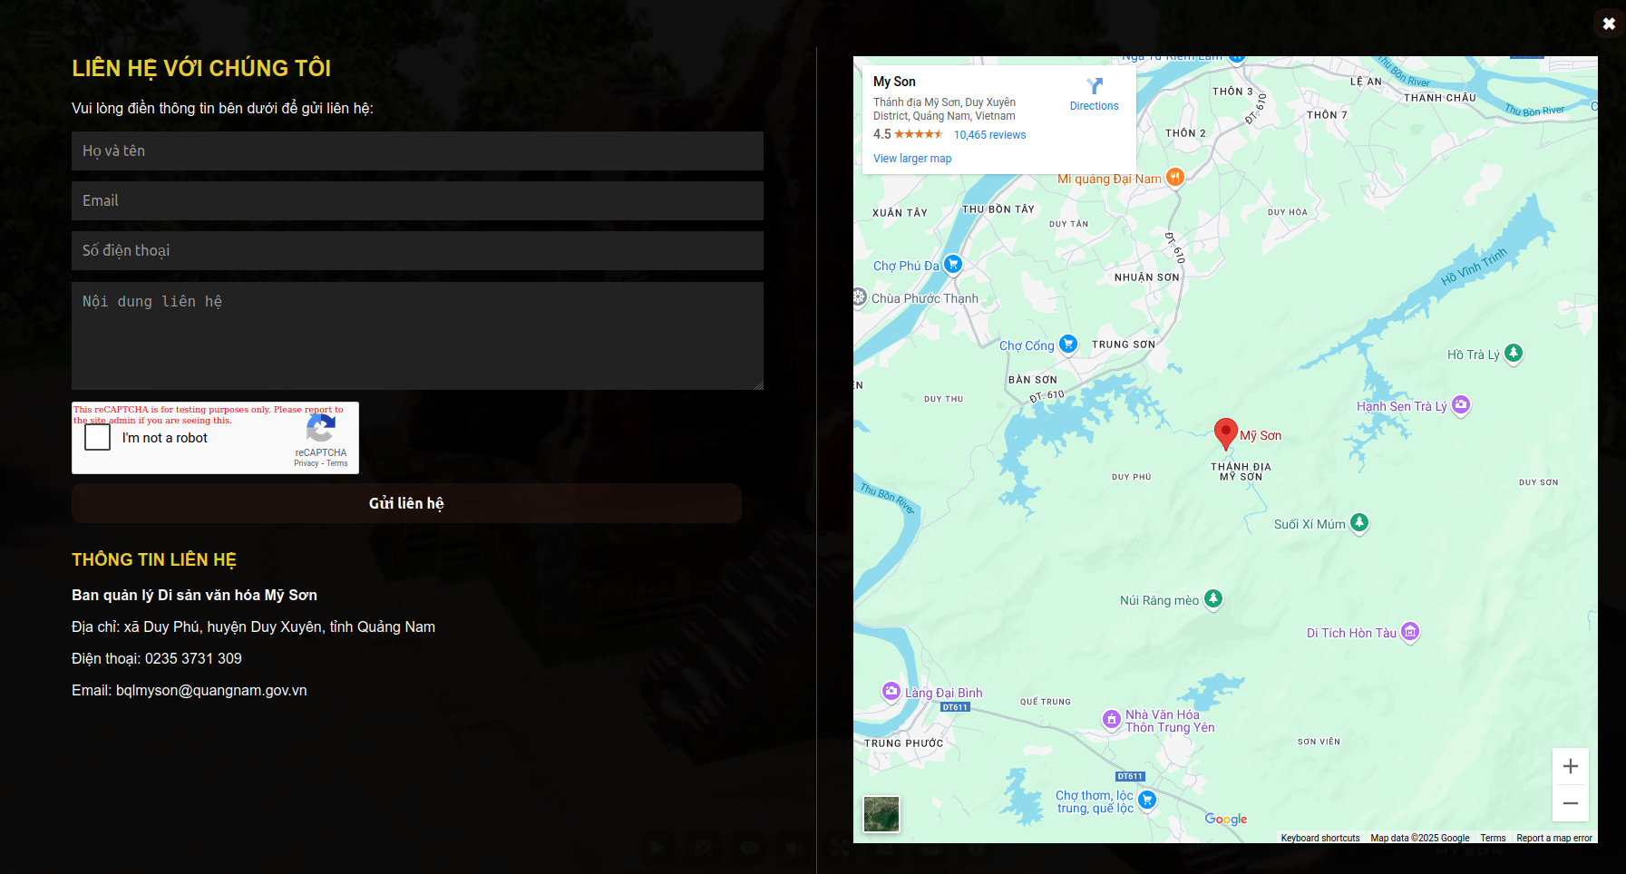

**Figure 10 – Trang “Lien hệ”**

Trang “Liên hệ” sẽ có các tương tác như sau:

* Trường “Họ và tên” (ref: **RF_LIENHE.01**),
* Trường “Email” (ref: **RF_LIENHE.02**),
* Trường “Số điện thoại” (ref: **RF_LIENHE.03**),
* Trường “Nội dung liên hệ” (ref: **RF_LIENHE.04**),
* Nút “Gửi liên hệ” (ref: **RF_LIENHE.05**).

### NGUYÊN LÝ HOẠT ĐỘNG CHUNG

Các hành động tương ứng cho mỗi chức năng được trình bày chi tiết trong bảng bên dưới.

| **Tham chiếu** | **Quy tắc hành động** | **Quy tắc quản lý** |
| --- | --- | --- |
| **RF_LIENHE.01** | Nhập Họ và tên người | Người dùng sẽ nhập Họ và tên của mình vào ô “Nhập họ và tên” |
| **RF_LIENHE.02** | Nhập địa chỉ Email | Người dùng sẽ nhập email của mình vào ô “Email”. BQL Di sản Mỹ Sơn sẽ phản hồi lại thông qua địa chỉ email này. |
| **RF_LIENHE.03** | Nhập số điện thoại liên hệ | Người dùng sẽ nhập số điện thoại của mình vào ô “Số điện thoại”. BQL Di sản Mỹ Sơn sẽ phản hồi lại thông qua số điện thoại này. |
| **RF_LIENHE.04** | Nhập nội dung cần Ban quản lý di sản Mỹ Sơn phản hồi | Người dùng sẽ nhập nội dung cần hỏi vào ô “Nội dung liên hệ”. BQL Di sản Mỹ Sơn sẽ phản hồi lại thông qua email và số điện thoại khách hàng đã cung cấp. |
| **RF_LIENHE.05** | Nhấn nút “Gửi liên hệ” | Sau khi nhấn nút, thông tin người liên hệ và nội dung sẽ được phản hồi về cho ban quản lý di sản văn hoá Mỹ Sơn bên phần mềm Quản lý dữ liệu. |

**End of Document**